Математичні ігри

Математика у … сірниковій коробці

Повідомлення. Перші у світі сірники - фосфорні - винайшов у 1831 році дев'ятнадцятирічний француз Шарль Соріа.
Сірникову коробку зручно використовувати для вимірювання. Якщо тримати коробку на відстані 50 см від ока, то її довше ребро закриватиме предмети, висота чи ширина яких становить $\frac{1}{\text{10}}$ відстані, ширина коробки закриває $\frac{1}{\text{14}}$, а висота (товщина) - $\frac{1}{\text{30}}$ відстані.
Залишається запам'ятати розміри сірникової коробки: довжина — 50 мм, ширина — 37 мм, висота (товщина)— 16 мм.

А тепер пропонуємо добірку цікавих вправ з сірниками.
Для учнів 1-4 класів
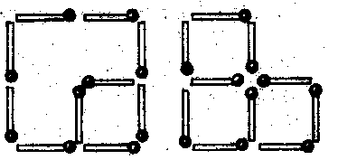
- Спробуй з 10 сірників скласти два квадрати, три квадрати.

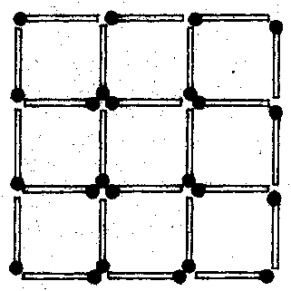
- Фігура із 24 сірників містить 9 квадратів. Вилучи 4 сірники так, щоб залишилося 5 квадратів.

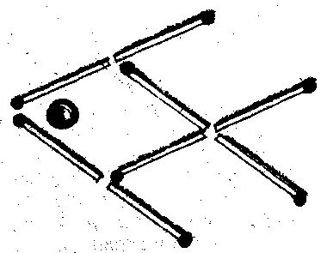
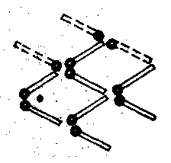
- Із восьми сірників ґудзика склади рибку. А тепер переклади 3 сірники і ґудзик так, щоб рибка попливла у протилежному і напрямку.
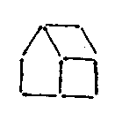
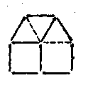
- Цей будинок складений з 10 сірників. Потрібно повернути його до нас іншою стороною, переклавши лише 2 сірники.
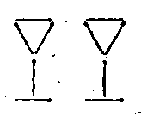
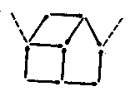
- Перекласти 6 сірників так, щоб з двох бокалів отримати дім.
Для учнів 5-7 класів
- У цих рівностях, складених із сірників, допущено помилки:
ХІІІ = VII – VI VII = V – I XI + V = V
Переклади у кожній з рівностей тільки по одному сірнику так, щоб усі рівності стали правильними.
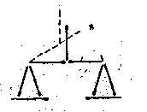
(XIII –VII = VI; VI = V + I; XI – V = VI)
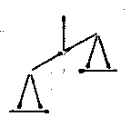
- На цих терезах, складених з 9 сірників, потрібно перекласти 5 сірників так, щоб терези виявилися в рівновазі.

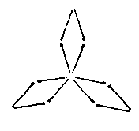

- В зірці, зображеній на малюнку, перекладіть 6 сірників так, щоб отримати 3 рівних і однаково розміщених чотирикутники.
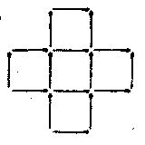
- З 16 сірників складено 4 квадрати. Як з тих же 16 сірників скласти 5 таких квадратів.

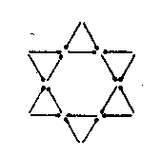
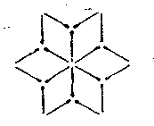
- Перекладіть 6 сірників так, щоб отримати 6 рівних симетрично розміщених чотирикутників.

Для учнів 8-11 класів
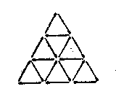
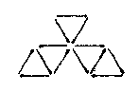
- У фігурі заберіть 5 сірників так, щоб залишилось 5 рівних трикутників.


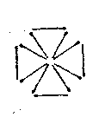
- Перекладіть у цієї 12-кінцевої зірки 4 сірники так, щоб отримати 4-кінечний георгіївський хрест.

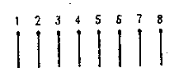
- Розкладіть в ряд 8 сірників і, перекладаючи один сірник через два, утворіть за чотири прийоми 4 групи по 2 сірники в кожній.

(Перекладати сірники так: 5-ий до 5-го; 3-ій до 7-го; 4-ий до 1-го; 6-ий до 8-го.)

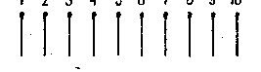
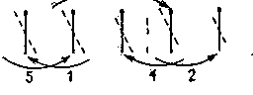
- Покладіть в ряд 10 сірників на однаковій відстані один від одного. Потрібно за 5 прийомів перекласти сірники в кучки з 2 перехрещених сірників, подібно до римської цифри Х, переносячи кожен раз наступний сірник через два сірники (перехрещені сірники рахувати за два).

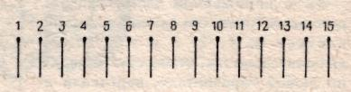
- 15 сірників розкладено в ряд. Потрібно зібрати їх в 5 груп по три сірники в кожній, причому перекладаючи по одному сірнику, кожен раз переносити наступний сірник через 3 сірники.

(Перекладати сірники так: 2-ий на 6-ий; 1-ий на 6-ий; 8-ий на 12-ий; 7-ий на 12-го; 9-ий на 5-ий; 10-ий на 5-ий; 4-ий між 5-им і 6-им; 3-ій між 5-им і 6-им; 11-ий між 5-им і 6-им; 13-ий на 11-ий; 14-ий на 11-ий; 15-ий на 11-ий.)

